重 印 书 推 荐

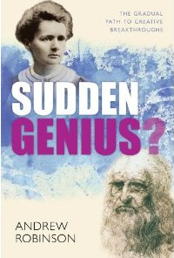
中文书名：《灵光闪现 天才是如何炼成的》
英文书名：Sudden Genius: The Gradual Path to Creative Breakthroughs
作 者：Andrew Robinson
出 版 社：Oxford University Press
代理公司：ANA/Leah
页 数：304页
出版时间：2010年10月
代理地区：中国大陆
审读资料：电子稿
类 型：大众心理学

版权已授：2011年授权湖南科学技术出版社，版权已回归。

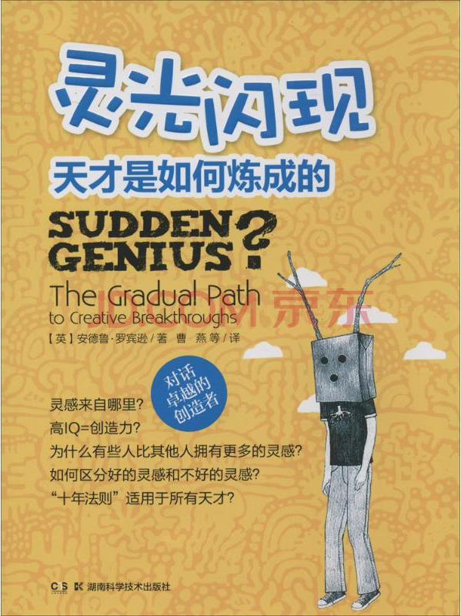
中简本出版记录
书 名：《灵光闪现 天才是如何炼成的》
作 者：[英] 安德鲁·罗宾逊
出版社：湖南科学技术出版社
译 者：曹 燕
出版年：2014年4月
页 数：215页
定 价：49元
装 帧：平装

内容简介：

《灵光闪现：天才是如何炼成的》的第一部分介绍了科学研究中的创新因素，包括天赋、智力、记忆力、梦境、潜意识、学者症候群、通感以及精神疾病，还讨论了一些现代思想家的理论和实践，范围不仅涉及心理学，还包括精神病学、神经系统学和社会学领域。第二部分为我们讲述了五位科学家和五位艺术家获得突破性创新的故事，包括达尔文的进化论、爱因斯坦的相对论、居里夫人发现镭、莫扎特创作费加罗的婚礼、卡蒂埃-布列松的决定性瞬间等，他们分别在各自不同的领域中作出了卓著的成就。第三部分解决了三个基本问题：取得突破性创新的那些具有非凡创造力的学者们是否有共通之处？科学和艺术领域所取得的突破性创新是否遵循某种模式？那些学者们的思维是否经常产生富有想象力的跳跃，甚至他们本身就是天才？总总迹象表明，十年法则打通了通往天才的所有关卡。

作者简介：

安德鲁·罗宾逊（Andrew Robinson）是泰晤士高等教育增刊的文学编辑，伊顿公学的一名“国王学者”(King’s Scholar），撰写本书期间他是剑桥大学沃尔森学院的访问学者。著有二十本书，包括物理学家阿尔伯特·爱因斯坦(Albert Einstein)的传记《相对论一百年》，电影导演萨蒂亚吉特·雷伊(Satyajit Ray）的传记《天眼》，作家罗宾德拉纳特·泰戈尔(Rabindranath Tagore）的传记《思想丰富的人》，考古学家和建筑师麦克尔·文屈斯(Michael Ventris）的传记《破译线形文字B的伟人》，博学者托马斯·杨(Thomas Young）的传记《最后的文艺复兴人》。

全书目录：

前言：对话卓越的创造者
致谢
摘要：科学和艺术的创新突破
第一部分
创造成功的因素
1 天才与天赋：现实还是神话？
2 仅有聪明才智是不够的
3 对自己陌生的人
4 记忆中蓝色的星期三
5 疯子，情人和诗人
第二部分
艺术和科学的十大创新突破
6 列奥纳多·达·芬奇 (Leonardo da Vinci)：最后的晚餐
7 克里斯托弗·雷恩(Christopher Wren)：圣保罗大教堂
8 沃尔夫冈·阿玛多伊斯·莫扎特(Wolfgang Amadeus Mozart): 费加罗的婚礼
9 让·弗朗索瓦·商博良( Jean-Francois Champollion): 解密埃及及象形文字
10 查尔斯·达尔文(Charles Darwin)：自然选择的进化论
11 玛丽·居里(Marie Curies)：镭的发现
12 阿尔伯特·爱因斯坦(Albert Einstein)：狭义相对论
13 维吉尼亚·伍尔芙(Virgnia Woolf)：达洛维夫人
14 亨利·卡蒂埃-布列松(Henri Cartier-Bresson)： 决定性瞬间
15 萨蒂亚吉特·雷伊(Satyajit Ray)：大地之歌
第三部分
成为天才的模式
16 家庭因素
17小拇指教授
18 科学创造V·S艺术创作
19 创造性人格存在吗？
20名誉、声望与天才
21 十年法则
附录：天才和我们
参考文献
参考书目
索引

媒体评价：

和艺术家一样，科学家富有创造性；但是“创造性科学”又是另外一回事。安德鲁·罗宾逊撰写了一本出色的书，这本书回顾了我们所熟知的一些东西，更重要的是展现了我们所不知晓的、从科学的角度来讲被称作“创造性”的东西。罗宾逊经仔细选择后，列举了5位艺术家和5位科学家的一些历史事迹，正如这些事件所显示的，有关创造力的天赋是难以解释的。对于“偶现的天才”的灵感就像是不招自来、毫不费劲地源于缪斯女神的说法，罗宾逊认为是一个不切实际的神话；在他看来，好的灵感的产生和努力的工作和磨砺是分不开的。正如希腊人所说：“在踏入优秀的大门之前，至高上帝需要你付出汗水”。
——克里斯·麦克马纳斯 (Chris McManus），
林肯大学医学教育学院教授，《右手，左手》的作者

安德鲁·罗宾逊对引导艺术家和科学家成为天才的因素进行了系统的、多学科角度的分析。
——查尔斯·索马里兹·史密斯 (Charles Saumarez Smith），英国皇家艺术学院

注：以上信息详情可点击链接https://spu.jd.com/1212063125.html。

谢谢您的阅读！
请将回馈信息发至：郭丹娅 (Leah Guo)
安德鲁﹒纳伯格联合国际有限公司北京代表处
北京市海淀区中关村大街甲59号中国人民大学文化大厦1705室, 邮编：100872
电话：010-82449325
传真：010-82504200
Email: Leah@nurnberg.com.cn
网址：www.nurnberg.com.cn
微博：http://weibo.com/nurnberg
豆瓣小站：http://site.douban.com/110577/
微信订阅号：ANABJ2002


